Пояснительная записка

Автор: Голикова Татьяна Валентиновна, учитель английского языка
Название: головоломки по теме «Цвета. Фрукты»
Предмет: английский язык
Класс: 2
Актуальность:
Использование творческих заданий на уроках способствуют повышению мотивации к изучаемому предмету. Второй класс – это возраст, когда на уроках необходимо применять упражнения в занимательной форме и игры, которые способствуют интеллектуальному развитию обучающихся, формированию и развитию коммуникативных компетенций в условиях личностно-деятельностного подхода к обучению.
Предлагаемое задание можно использовать на уроке английского языка (учебник “Rainbow English” часть 2 Step 54) для отработки изученной ранее и новой лексики по теме «Цвета. Фрукты» во 2 классе.
Цель:
закрепить изученную лексику по теме «Цвета. Фрукты».
Задачи:
обучающая:
- формирование приёмов умственных действий: анализ, синтез;
- увеличение концентрации внимания;
- увеличение словарного запаса.
Развивающая:
- развитие нестандартного мышления, мыслительной активности обучающихся.
Воспитательная:
- формирование положительной мотивации к изучаемому предмету.

Источники информации:
1. О.В. Афанасьева, И.В. Михеева и др. Английский язык “Rainbow English” в двух частях для 2 класса. - Москва: Дрофа, 2016. – с.75-77
2.https://yandex.ru/images/search?text=фото%20мультяшные%20на%20прозрачном%20фоне&stype=image&lr=21&source=wiz

Задание 1

Разгадай кроссворд. Угадай, какой цвет спрятался за зелеными клеточками.

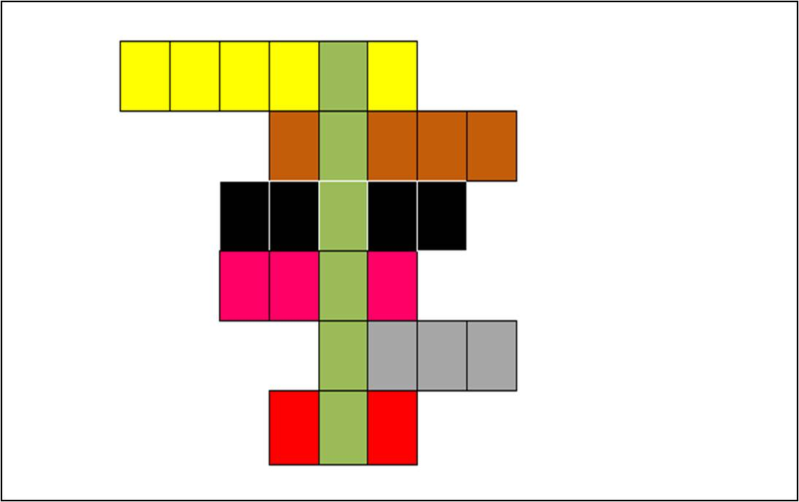

Задание 2

Узнай, что у детей в коробках.

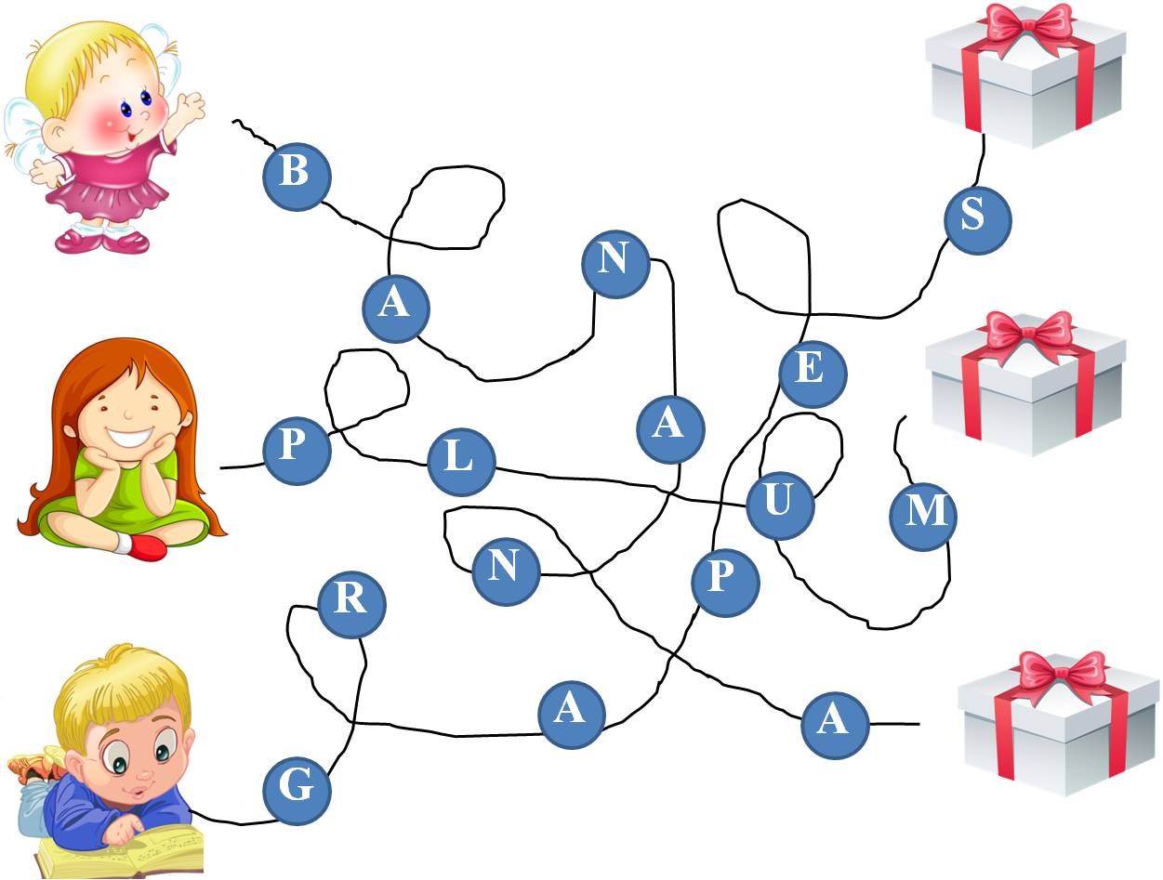

Задание 3

Угадай, что дети получили в подарок на праздник.
Соедини детей и их любимые лакомства.

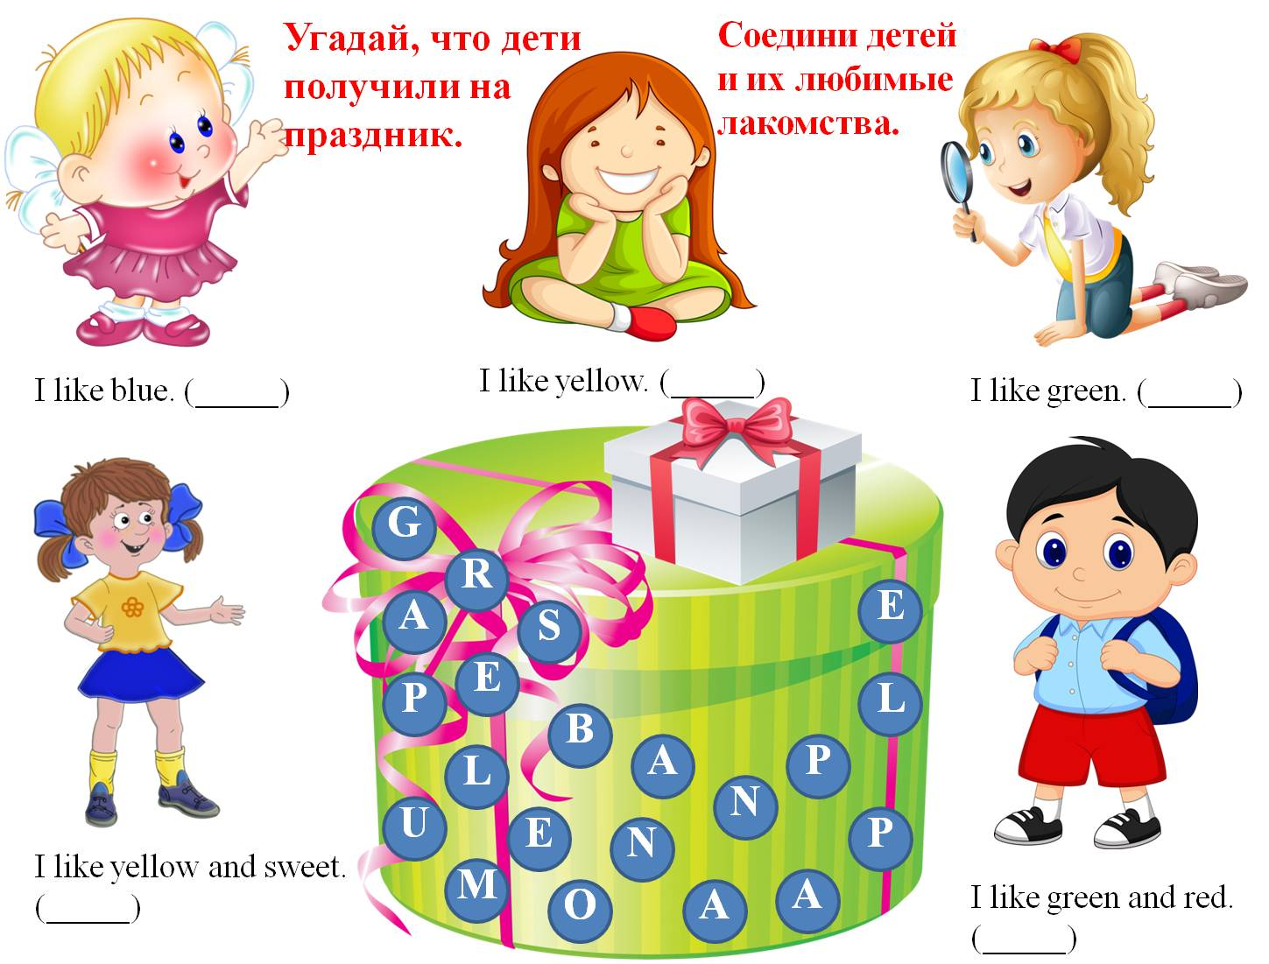

Ответы
Задание 1
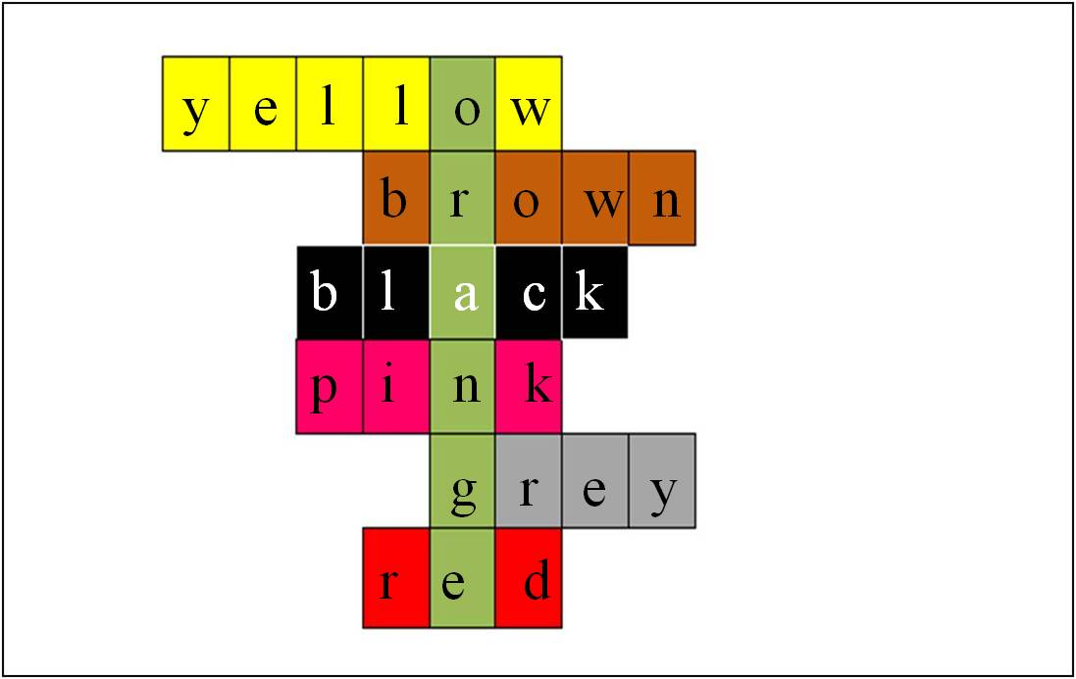

Задание 2
1. banana
2. plum
3. grapes

Задание 3

